Figure 1 Arbres stylisés, bicyclette et oiseau

Volume 28 Numéro 2 Automne 2022
Au sommaire
Mot de la directrice 2
Activités de Groupes 3
Rencontres de groupe de La Matanie 3
Rencontres de groupe de La Matapédia 3
Groupes Rimouski-Neigette, de La Mitis et du KRTB 4
Rencontre régionale estivale 2022 5
Activité avec le Centre d’art de Kamouraska 6
Formation « Comment guider les personnes handicapées visuelles ». 8
Retour sur l’Assemblée générale annuelle 10
Dossier à suivre 12
Historique de l’APHV-BSL (suite) 12
Pour en savoir plus 16
Assurances des aides visuelles 16
Entrevue 19
Entrevue avec madame Chantal Couillard 19
En bref 24
Nouveaux intervenants à l’association 24
Fête régionale de Noël 2022 25
Ceux qui nous quittent 26
À votre écoute 28
L’ineffable Gandhi 28
Capsule Santé 30
Blues d’automne ou dépression saisonnière ? 30
Le goût de lire 34
Anna et l’enfant-vieillard 34
Une touche d’humour 35
Jeu de mots 36
À l’agenda 38
Réponses au jeu de mots 40

Mot de la directrice
Par Huguette Vigneau

Quand les feuilles d’automne tombent, certains sont tristes. Moi, je me dis que les arbres me lancent des confettis et je m’en réjouis. Tel que nous l’avions prévu, l’été 2022 a été marqué par un retour progressif vers les rencontres de groupes en présentiel. Eh oui, les mots « virtuel » et « présentiel », très peu utilisés auparavant, nous sont devenus familiers. Aussi bien s’en faire des alliés!
C’est ainsi que l’automne s’annonce à l’APHV-BSL. C’est une grande rentrée avec bien des activités en vue. Deux personnes se joignent à l’équipe de travail. Je les laisse se présenter un peu plus loin dans le présent journal. Pour ma part, c’est avec enthousiasme que j’entrevois l’automne avec bien des défis mais un gros travail d’équipe.
De votre côté, membres, bénévoles, collaborateurs, vous aurez l’occasion de mettre l’épaule à la roue. Que ce soit par votre accueil des nouveaux participants aux rencontres de groupes, par la référence que vous pourrez faire à des amis ou connaissances qui pourraient avoir besoin de nos services, à une implication au sein de nos comités, par votre participation à nos séances d’information ou encore par vos idées, vos questions, vos rires et vos sourires, vous serez d’un soutien incommensurable pour la poursuite de notre mission. N’hésitez pas à nous contacter!

Un très bel automne à vous tous!

Activités de Groupes

Rencontres de groupe de La Matanie
Par Daniel St-Pierre

Au mois de juin, pour le groupe de La Matanie, nous avons organisé un café-rencontre matinal, où les participants ont été amenés à proposer des activités et à jouer à La ligne du temps. Lors de cette rencontre, 6 participants étaient présents.

Au mois de juillet, un déjeuner-causerie eut lieu au Café des Délices avec les participants de La Matanie. Les participants ont joué au jeu Tu te mets combien ? 4 participants étaient présents lors de ce déjeuner.

Au plaisir de se retrouver lors des prochaines activités.
Voici les dates des rencontres prévues à l’horaire pour les prochains mois.

MRC de La Matanie
12 octobre : Déjeuner-causerie
9 novembre : Déjeuner-causerie

Rencontres de groupe de la matapédia
Par Daniel St-Pierre

Au mois de juin, pour le groupe de La Matapédia, nous avons organisé un café-rencontre musical, où Daniel et Nadia ont chanté quelques chansons aux participants présents. Nous avons également joué à La ligne du temps. Lors de cette rencontre, 6 participants étaient présents.

Pour le mois de juillet, un pique-nique au parc avait été prévu, mais compte tenu de la météo et de quelques empêchements pour les participants, l’activité a été annulée. Ce n’est pas plus grave, car nous aurons bien du plaisir à nous retrouver lors de notre prochaine rencontre!

Un petit rappel : si vous faites partie de la MRC de La Matanie ou de la MRC de La Matapédia et que vous désirez participer aux activités de groupe, contactez-nous. Il nous fera plaisir de vous accueillir dans nos groupes!

En terminant, voici ce qui est prévu à l’horaire dans les prochains mois pour la Vallée de La Matapédia :

MRC de La Matapédia
28 octobre : Café-rencontre
25 novembre : Café-rencontre

Groupes Rimouski-Neigette, de La Mitis et du KRTB
Par Nadia Gagnon

Aux mois de juin et juillet avaient lieu les premières rencontres en présentiel pour les participants de Rimouski-Neigette, La Mitis et les participants du KRTB. Pour le groupe du KRTB au mois de juin, nous avons eu un diner-causerie au restaurant le Tournesol de Rivière-du-Loup. Au total 12 personnes handicapées visuelles, 9 accompagnateurs et un bénévole étaient présents. Au mois de juillet, nous avons fait un pique-nique à la pointe de Rivière-du-Loup. Nous avons eu le plaisir de déguster une bonne crème molle. Pour cette activité, 8 personnes handicapées visuelles, 3 accompagnateurs et 2 bénévoles étaient présents.

Au mois de juin, le groupe de Rimouski-Neigette et La Mitis ont eu un diner-causerie au restaurant traiteur Suzie Quimper de Rimouski. Pour cette première rencontre, 8 personnes handicapées visuelles, 3 accompagnateurs et 1 bénévole étaient présents.

Et finalement au mois de juillet, nous avons fait un pique-nique au parc Lepage de Rimouski. La belle température était au rendez-vous. Au total 8 personnes handicapées visuelles, 2 accompagnateurs et 2 bénévoles étaient présents.

Rencontre régionale estivale 2022

Cette année, notre rencontre régionale estivale avait lieu à St-Fabien à la Salle Desjardins, le mercredi 31 août. Nous avons fait un jeu vérité et mensonge et un jeu rallye creuse méninge. Nous avons bien eu du plaisir. Au total 11 personnes handicapées visuelles, 2 accompagnateurs et 7 bénévoles étaient présents.
Un grand merci aux bénévoles pour votre aide apportée lors de ce moment et un grand merci à vous chers participants pour votre belle participation !

En terminant, voici ce qui est prévu à l’horaire dans les prochains mois.

Rimouski-Neigette et La Mitis
8 septembre : Diner-causerie
6 octobre : Dîner-causerie
3 novembre : Diner-causerie

KRTB
21 septembre : Café-rencontre
19 octobre : Café-rencontre
16 novembre : Café-rencontre

Activité avec le Centre d’art de Kamouraska
Par Huguette Vigneau

Le 2 juin dernier, 4 personnes de l’APHV-BSL se sont rendues à Kamouraska pour participer à un projet artistique avec le Centre d’art de Kamouraska. Voici de quoi il s’agissait :
Tiré du site web du Centre d’art de Kamouraska en date du 10 août 2022
CE QUE JE NE VOIS PAS / ANTOINE LÉTOURNEAU-BERGER
Œuvre sonore inédite de médiation culturelle avec l'APHV BSL
Oeuvre sonore :
00:07:25
2022, paroles et souffle dans des bouteilles /
Enregistrement réalisé avec une tête binaurale (dispositif de microphones qui se rapproche le plus de la perception immersive 360° du son par l'oreille humaine)
À écouter préférablement les yeux fermés.
En collaboration avec le Centre d’art de Kamouraska
Diffusant comme principale discipline les arts visuels et leurs multiples champs d’expression, il nous est apparu que les visiteurs et visiteuses du Centre d’art de Kamouraska qui vivent avec une déficience visuelle sont particulièrement désavantagé.e.s. Nous avons contacté l’Association des personnes handicapées visuelles du Bas-Saint-Laurent (APHVBSL) afin de recueillir une perspective nouvelle sur l’installation extérieure Mer du vent, présentée par Emmanuelle Loslier et Camille Zaroubi.
Mer du vent est une œuvre d’art qui met en scène le vent, cet élément invisible et imprévisible, aux tempéraments multiples. Plus de 150 bouteilles de verre sont disposées en éventail, dehors, et, par jours de grand vent, l’œuvre émet des murmures fantomatiques rappelant les cornes de brume des paysages côtiers. Il s’agit d’une œuvre qui fait appel à plusieurs sens.
Notre hypothèse de départ était la suivante : les personnes vivant avec un handicap visuel ont un rapport distinct aux sons, au bruit et à la musique. Pourquoi? Parce qu’elles y portent une attention toute particulière – c’est ce que nous avons compris (ça et bien plus encore!) en discutant avec des membres de l’APHVBSL.
Le 2 juin 2022, nous avons passé la journée en compagnie de Nancy, Huguette, Gaétan et Daniel. Le compositeur et musicien Antoine Létourneau-Berger était là également. Il avait pour mandat de capter la parole des participant.e.s et les mélodies de l’installation pour créer ce que vous pourrez entendre aujourd’hui : une œuvre sonore inédite de médiation culturelle. Cette journée-là, il y avait peu de vent, donc peu de chant des bouteilles. Peu importe. Notre rencontre autour de Mer du vent était un prétexte pour en apprendre davantage sur le quotidien de ces personnes qui déchiffrent le paysage autrement.
Voilà pour l’extrait tiré du site web du Centre d’art de Kamouraska. Il est possible d’écouter le résultat de nos conversations sur la déficience visuelle en vous rendant sur le site web du Centre d’art de Kamouraska en cliquant sur le lien suivant :
https://www.centredartkamouraska.ca/expositions/ce-que-je-ne-vois-pas-antoine-letourneau-berger

Un gros merci à madame Véronique Drouin, directrice du Centre d’art de Kamouraska, et à monsieur Antoine Létourneau-Berger, musicien, pour nous avoir permis mieux faire connaître la déficience visuelle. Merci aussi à madame Nancy Blais ainsi que messieurs Gaétan Banville et Daniel St-Pierre pour leur participation, sans oublier notre accompagnateur monsieur Clément D’Astous.

Formation « Comment guider les personnes handicapées visuelles ».
Par Huguette Vigneau

Le 2 septembre dernier, notre nouvelle intervenante, notre stagiaire ainsi que 3 bénévoles ont suivi la formation « Comment guider les personnes handicapées visuelles. » Cette formation, d’une durée de 3 heures, est offerte gratuitement par l’APHV-BSL. La formation s’adresse aux proches, aux bénévoles et à toute autre personne qui souhaite aider les personnes handicapées visuelles. Habituellement, nous offrons cette formation une ou deux fois par année, lorsque nous avons assez de noms pour former un petit groupe. Il est prévu que nous allions à Rivière-du-Loup cet automne. Pour plus d’informations ou pour vous inscrire, contactez l’APHV-BSL et vous pourriez faire partie d’un des prochains groupes.

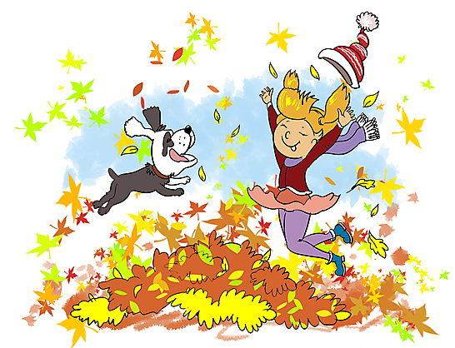

Figure 2 Fille et chien sautant dans les feuilles

Retour sur l’Assemblée générale annuelle
Par Huguette Vigneau

Le samedi 11 juin dernier avait lieu notre assemblée générale annuelle sur Zoom. Pour une 3e année d’AGA sur Zoom, nous avons eu un peu moins de participation, soit 19 personnes. C’était l’occasion de présenter notre bilan annuel aux membres de l’APHV-BSL, mais aussi le moment pour eux d’élire les membres du conseil d’administration. Parmi les sept personnes que composait le CA de l’an dernier, quatre n’ont pas souhaité renouveler leur mandat. Je veux souligner leur précieuse contribution et les remercier du fond du cœur. Merci pour votre engagement et votre soutien indéfectible, notamment en ces années de pandémie. Merci madame Francine David pour les 17 années au CA de l’APHV-BSL en passant par la présidence, la vice-présidence et le secrétariat. Merci aussi pour votre implication sur nos comités internes, sur les comités de notre regroupement provincial le RAAQ, et sur son CA, entre autres en y assumant la présidence pendant 6 années. Merci madame David pour votre détermination à faire avancer la cause des personne handicapées visuelles. Merci de l’intérêt que vous continuez de porter à l’APHV-BSL, notamment en poursuivant votre implication au sein de comités internes. Un gros merci aussi à monsieur Jimmy Turgeon Carrier, administrateur depuis 6 ans dont 5 ans à la présidence. Merci de votre dynamisme et de votre engagement. Quant à monsieur Gaétan Banville, qui après une présence de 21 années au CA dont 5 ans à la présidence, avait quitté quelques années pour revenir pendant les 2 dernières années à titre de trésorier. Merci monsieur Banville de votre engagement. Merci aussi à madame Johanne Pomerleau pour votre présence comme secrétaire au cours des deux dernières années. On se souviendra de vous tous, de votre engagement et de votre habileté à vous retourner sur un dix sous lorsqu’est arrivé la pandémie. Vous faites partie de ceux qui ont fait grandir l’Association!

Je souhaite aussi remercier les personnes qui poursuivent leur mandat et celles qui ont accepté d’embarquer dans l’aventure cette année. Il s’agit de madame Chantal Couillard à la présidence, madame Marie-Rose Michaud à la vice-présidence et de monsieur Jean-Pierre Paradis secrétaire-trésorier ainsi que de mesdames Normande Bossé et Nadine Côté à titre d’administratrice. Une 6e personne avait accepté d’agir comme administratrice mais celle-ci s’est désistée, le coeur y était mais les conditions de santé devaient passer en premier. Merci de votre intérêt!

Ainsi, le conseil d’administration tentera de combler les deux postes vacants. Si vous êtes intéressés à vous impliquer, je vous invite à me contacter pour que je puisse transmettre votre candidature aux membres du CA.

Encore merci à vous tous pour les années passées au CA et pour les années à venir. Bonne continuation!

Dossier à suivre

Historique de l’APHV-BSL (suite)
Mars 2020 à décembre 2021
Par Huguette Vigneau

Dans le journal d’automne 2021, je vous présentais l’historique de l’APHV-BSL de 1995 à 2016. J’avais prévu vous présenter la suite, soit de 2016 à 2021 dans l’édition d’hiver 2022. En tentant de bien résumer le tout pour en faire ressortir les éléments clés qui ont marqué le développement de l’organisme, j’avais divisé cette période en deux parties. D’abord, d’avril 2016 à mars 2020 et ensuite la période marquée par la pandémie du Covid-19, soit de mars 2020 à décembre 2021. Récemment, j’ai remarqué que cette dernière partie n’avait pas été incluse. Je vous la présente donc ici.

Le lundi 16 mars 2020, le monde entier basculait dans la pandémie du Coronavirus. À l’APHV-BSL, il a d’abord fallu organiser le télétravail, mais c’est surtout l’aménagement de nos services pour aider les personnes handicapées visuelles à traverser cette période qui a exigé beaucoup d’efforts et une grande adaptation.
Notre plan de travail a consisté à rejoindre toutes les personnes inscrites à nos services pour s’assurer qu’elles recevaient les services essentiels et les référer au besoin. Nous avons ensuite établi une liste de gens qui souhaitaient recevoir des Appels-bonjour. Ces appels qui visaient à briser l’isolement à son plus fort et à apporter un peu de réconfort, était effectués par nos intervenantes. Pour l’année 2020-2021, ce sont environ 4 000 contacts téléphoniques qui ont été effectués.

Rapidement, nous avons développé des activités de groupe par téléphone conférence et ensuite s’est ajouté la vidéo-conférence. Alors que l’application Zoom devenait très prisée partout en Amérique du Nord, nous avons travaillé de concert avec le Regroupement des aveugles et amblyopes du Québec (RAAQ) pour trouver des moyens de communication accessibles. Beaucoup d’énergie a été consacré pour trouver l’application qui permettra aux personnes handicapées visuelles, peu importe leur mode de communication, de pouvoir participer à nos groupes d’entraide.

C’est à l’automne 2020 que nous avons aboli le poste d’agent de sensibilisation, lequel avait comme principale tâche de réaliser des ateliers de sensibilisation dans les classes de 5e et 6e années du primaire. La situation de la pandémie nous laissait voir que ce type d’ateliers ne reprendrait pas avant quelques années. C’est alors que nous avons embauché une 3e intervenante. Celle-ci nous a donné un bon coup de main pour continuer les appels-bonjour et pour poursuivre les groupes d’entraide par téléphone et vidéo-conférence. Les employées devaient d’abord se familiariser avec ces applications, trouver celles qui offraient plus d’accessibilité et aider les personnes handicapées visuelles à les utiliser.

A l’hiver 2021, nous avons accueilli un stagiaire en Techniques de travail social. Un stage de 14 semaines à temps plein effectué en télétravail. Contrairement à une certaine appréhension tant de notre côté que du côté du Cégep pour un stage en télétravail, ce fut très profitable pour tous. Ce sont tout de même les personnes handicapées visuelles qui ont été les grandes gagnantes puisqu’à l’été 2021, deux de nos intervenantes quittaient pour un nouveau travail. C’est à cette occasion que notre ancien stagiaire a été embauché pour combler le 2e poste d’intervenant, poste qui devient permanent avec le rehaussement de notre subvention PSOC.

Après une petite accalmie du Coronavirus avec la vaccination, nous avons tenu notre seule activité de groupe en présentiel le 29 octobre 2021 pour le groupe PHVA. Malheureusement, le Coronavirus est revenu en force en décembre 2021. Heureusement, les groupes d’entraide que nous avons développé nous permettront de poursuivre notre mission d’entraide. Nous continuons également les appels-bonjours qui, après un ralentissement au printemps 2021 pourraient devenir plus réguliers à l’hiver 2022.

Ainsi l’APHV-BSL entreprend l’année 2022 avec confiance. Le soutien individuel et les groupes d’entraide se poursuivront par téléphone et vidéo. Le journal l’Écoute demeure une priorité et notre page Facebook est de plus en plus utilisée. L’implication au sein des groupes de défense collective des droits continue de nous interpeller et nous continuons de nous y impliquer.

Avec 32 ans d’histoire, nous voulons poursuivre notre mission auprès des personnes handicapées visuelles. Pour préparer la relève, nous sommes à l’élaboration d’un projet pour nous assurer de transmettre l’expertise développée au fil des années. Nous voulons promouvoir les services de l’APHV-BSL mais aussi les attitudes qui facilitent l’inclusion sociale auprès de divers groupes sociaux.

La pandémie nous a forcés à développer des services qui pourront être quelque peu différents dans les prochaines années. Nous souhaitons que ce soit bientôt du passé, mais pour certaines personnes dont ce fut une première participation à nos groupes, nous envisageons garder la formule téléphone et vidéo pour certaines activités.

Quant au fonctionnement du CA, dès le jour 1 de la pandémie, bien que ce fut virtuel, les administrateurs ont été très présents pour soutenir l’équipe de travail.

Voilà la petite histoire de l’APHV-BSL. J’ai tenté de faire ressortir les éléments marquants mais j’ai dû me restreindre car de nombreuses actions ont été posées ente 2016 et 2022. Les rapports annuels m’ont permis de m’y retrouver dans les dates. Espérant avoir pu vous faire vivre quelques souvenirs pour certains d’entre vous et piquer votre curiosité pour d’autres, en tant que lecteur ou lectrice, vous faites partie de l’histoire de l’APHV-BSL et je vous en remercie.

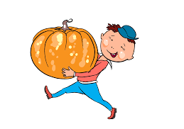

Figure 3 Garçon transportant une citrouille

Pour en savoir plus

Assurances des aides visuelles
Par Huguette Vigneau

Lors d’un sondage sur les aides visuelles effectué par notre regroupement national, le RAAQ, nous avons constaté que 40 % des répondants n’étaient pas au courant de l’existence de l’assurance des aides visuelles de la RAMQ. Voici donc un aperçu de ce programme tiré du site web de la RAMQ.

Programme d’assurance Aides visuelles

Clientèle admissible au programme
Toute personne ayant une déficience visuelle au sens de la Loi sur l'assurance maladie, qui utilise une aide visuelle visée au « Règlement sur les aides visuelles et les services afférents assurés », pour compenser sa déficience.

Biens garantis
La présente assurance couvre :
Toutes les aides visuelles couvertes par le programme des aides visuelles de la RAMQ (excluant les chiens-guides); toutes les aides visuelles attribuées dans le cadre de programmes autres que celui de la RAMQ; toutes les aides visuelles achetées par l’assuré (l’usager) et utilisées pour compenser sa déficience.

Risques garantis
Garantie formule étendue dite « Tous risques », selon les conditions, limitations et exclusions stipulées au contrat. Cette protection couvre entre autres l’incendie, le vol, le vandalisme, le transport et le bris accidentel.

Limite territoriale de la garantie
Mondiale

Principaux risques exclus
Le remplacement ou les réparations à la charge de la RAMQ;
La perte;
L’usure normale;
Une marque, une égratignure, une bosse;
Une erreur ou une omission dans la programmation.

Principaux biens exclus
Les animaux;
Les biens spécifiquement assurés ailleurs;
Les biens personnels autres que les aides visuelles;
Date d’échéance annuelle du programme : 1er avril;
Coût de la protection : 25 $ par année, sans possibilité d'un paiement calculé au prorata si vous adhérez en cours d'année;
Montant de garantie : 25 000 $ par événement;
Franchise : Aucune.

Pour adhérer au programme d'assurance Aides visuelles
Remplir et signer le formulaire d'adhésion;
Deux (2) options de paiement s'offrent à vous :
Services bancaires en ligne;
Chèque ou mandat - libellé au nom de SigmaSanté.
Source : https://www.darsss.ca/fr/aides-visuelles

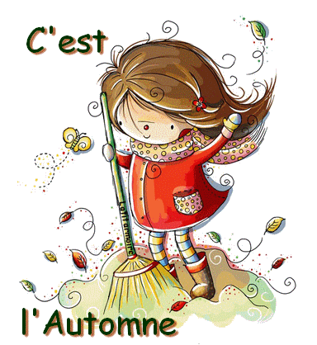
Figure 4 Fillette raclant les feuilles

Entrevue

Entrevue avec madame Chantal Couillard
Par Daniel St-Pierre

Pour cette édition du journal l’Écoute, nous vous invitons à connaître un peu plus votre nouvelle présidente du conseil d’administration, Chantal Couillard.

Daniel : Bonjour Chantal. Merci d’avoir accepté cette entrevue. Nous sommes certains que les lecteurs vont apprécier apprendre à te connaître un peu plus.

D’abord, Chantal, d’où viens-tu?
Moi, je suis native de la Vallée de La Matapédia, plus spécifiquement Ste-Florence.

Quel est ton handicap visuel ?
Depuis environ 1 an et demi ou 2 ans, j’ai ce qu’on peut appeler une cécité totale. Avant cela, j’avais quand même une bonne vision. J’ai un handicap visuel de naissance qui s’est aggravé depuis quelques années suite à des décollements de la rétine et du glaucome. J’ai perdu la vue pendant la pandémie.

Daniel : Ça n’a pas dû être facile…
Oui, mais comme on dit, cela faisait longtemps que je savais que ma vision s’en allait en diminuant. Donc, il a fallu apprendre à gérer ça, mais j’étais déjà préparé à la base. Je pense que cela a aidé.

Depuis combien de temps participes-tu à l’APHV BSL ?
Je dirais le début des années 2000. Moi, je vivais à l’extérieur, je demeurais à Montréal jusqu’en 2000, et je dirais qu’on m’a fait connaître l’Association peut-être aux alentours de 2002 ou 2003. À ma mémoire, ce serait peut-être dans ce temps que j’ai commencé à participer aux activités. Cela fait donc une bonne vingtaine d’années.

Qu’est-ce que tu aimes à l’Association en particulier ?
Ça m’a fait connaître de nouvelles personnes. J’aime beaucoup les activités proposées et aussi l’entraide qu’on peut y trouver. L’échange de trucs et d’astuces pour pallier à notre handicap, je trouve que c’est enrichissant.

Je crois que tu as un chien-guide, est-ce que cela fait longtemps que tu l’as, veux-tu nous en parler un peu plus ?
Oui, j’ai un tout nouveau chien guide. Cela va faire un an que je suis sortie de Mira. En 2021, j’ai été chercher mon chien au mois de septembre, j’étais à la Fondation Mira du 12 au 24 septembre. À partir de cette date, je suis de retour à la maison, et cela va très bien avec mon chien.

Tu trouves ça comment d’en avoir un, est-ce que cela facilite tes déplacements et est-ce que c’est un gros défi ?
Je dirais que oui, c’est un défi, mais les avantages pour moi sont plus grands. Je me souviens que lors de ma perte de vision, j’ai dû réapprendre à fonctionner avec une canne. J’avais déjà eu un chien auparavant, mais en raison de la Covid, il n’y avait aucune classe qui se déroulait à la Fondation Mira. J’ai travaillé fort avec ma canne, et quand je suis allée chercher mon chien, il a fallu apprendre à faire confiance à un chien, car je n’avais plus de résidu visuel. Je trouve que mes déplacements sont plus fluides avec le chien. Quand je marchais avec une canne, souvent, j’étais prise dans toutes sortes de choses, que ce soit dans les craques dans le trottoir ou autre. Avec le chien, ce n’est pas ça, on a plus une liberté de marche.

Sinon, tu fais de la marche, mais as-tu d’autres passe-temps ?
J’aime beaucoup la lecture et je cuisine. J’aime beaucoup les rencontres familiales, les soupers entre amis et m’occuper de mon petit-fils. J’ai aussi recommencé à faire du tricot un peu. Ce sont toutes de petites activités que j’apprécie beaucoup.
Daniel : C’est quand même intéressant, je ne pensais pas qu’on pouvait faire du tricot avec une cécité totale.

Oui, mais moi je dirais que quand j’étais enfant, je suis allée dans une école spécialisée. Celle qui m’a appris le tricot était une personne qui ne voyait presque pas. Juste au toucher, trompe-toi pas dans tes mailles, car elle te le disait ! (rires)

J’ai une question un peu farfelue à te poser Chantal, si tu étais un animal, tu serais quoi ?
Un animal… J’imagine que je serais un chien, parce que je peux voir qu’après avoir fréquenté des gens à la Fondation Mira, c’est de voir tout ce que cela peut apporter un chien… que ce soit auprès des personnes autistes pour le réconfort, les personnes en fauteuil roulant pour les aider dans leur mobilité, ou nous, les handicapés visuels, avec la façon qu’ils nous guident et tout ça, c’est vraiment grand ces chiens-là. Un chien fait beaucoup pour une personne. Je crois que tu n’as pas besoin d’être un chien d’assistance, car même ceux qui ont un chien tous les jours à la maison, c’est un réconfort aussi, une présence…
Daniel : Oui, c’est vrai, cela apporte beaucoup de soutien, un chien. C’est une belle présence.

Une autre question : as-tu un projet de vie en cours ou un rêve que tu comptes réaliser bientôt ?
Toute une question… (rires). Je ne sais pas, je n’ai jamais été une personne avec de très grands rêves, comme de dire que moi je vais aller monter le mont Kilimandjaro. Je ne suis pas dans ce genre-là. Je dirais que ce serait d’être capable de continuer ce que je fais, de m’impliquer dans les groupes auprès desquels je m’implique, et de continuer à prendre soin des gens autour de moi. Pour moi, c’est beaucoup.

Je sais que tu t’impliques à l’Association, est-ce que tu t’impliques à d’autres endroits aussi ?
Oui, dans la Vallée de La Matapédia, je fais partie du conseil d’administration du transport adapté. Cela fait déjà pas loin d’une dizaine d’années que j’y suis impliquée. J’ai aussi rejoint l’an passé un groupe pour la lutte contre la pauvreté dans les MRC. Il y a un groupe de fondé dans la Vallée de La Matapédia, et il y en a d’autres dans plusieurs MRC. Je fais partie de celui de la Vallée. Je me suis surtout impliquée au niveau du comité transport de ce groupe-là.
Daniel : On découvre que tu es une femme impliquée et inspirante. Merci beaucoup d’avoir jasé avec moi, Chantal, c’était bien agréable d’apprendre à te connaître. On te souhaite bonne chance dans ton rôle de présidente du conseil d’administration, cela nous tient à cœur.

Chantal : Merci beaucoup, et comme je dis, je suis loin de connaître tous les gens de l’Association, donc au plaisir de se rencontrer et de piquer une jasette ensemble!
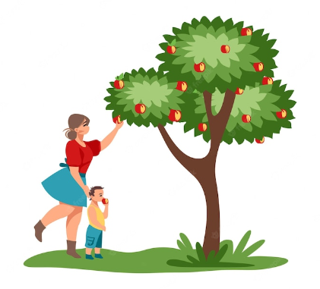

Figure 5 Mère et enfant aux pommes

En bref

Nouveaux intervenants à l’association

Johana Kim Francoeur
Bonjour tout le monde,
Je me nomme Johana Kim Francoeur et je suis une nouvelle intervenante à l’association. Je suis heureuse d’être maintenant parmi vous et de vous accompagner durant les activités et les sorties. J’ai hâte de faire votre connaissance. À l’organisme, j’aurai comme mandat principal de m’occuper de la promotion et de la sensibilisation. Donc, faire connaitre les services de l’APHV-BSL aux personnes handicapées visuelles, à leurs proches, aux intervenants et aux groupes sociaux. Je tiendrai aussi des conférences sur l’inclusion des personnes handicapées visuelles ainsi que sur l’accessibilité de l’information. J’animerai des réunions sur la défense des droits des personnes vivant avec ce handicap. Je travaillerai aussi en collaboration avec les bénévoles afin de les soutenir.
À bientôt.

Alexandre Jolicoeur
Bonjour à vous! Je me présente, je me nomme Alexandre et je suis nouvellement stagiaire à l’APHV-BSL. J’y suis présent du mercredi au vendredi jusqu’au mois de décembre. J’étudie présentement au Cégep de Rimouski en Techniques de travail social. J’en suis à ma dernière année.
Certains d’entre vous m’avez déjà rencontré à la Rencontre régionale estivale, le mercredi 31 août passé. Sinon, nous allons peut-être faire connaissance à l’occasion d’une prochaine activité. Lors de mon passage à l’organisme, je vais coanimer les ateliers Choisir sa route avec Huguette. Je vais également être présent lors de dîners-causeries, en compagnie de Daniel ou Nadia. Je serai ravi de vous rencontrer.
Au plaisir!

Fête régionale de Noël 2022

Veuillez prendre note que notre fête régionale de Noël 2022 aura lieu mercredi le 7 décembre prochain. Nous vous tiendrons au courant quant aux détails et à l’emplacement de celle-ci. Vous recevrez une invitation par la poste au cours du mois de novembre. Pendant cette journée, nous aurons au programme des activités où des jeux et un dîner sera servi. Comme à l’habitude, nous vous aiderons pour ceux qui ont besoin d’un transport. C’est donc un rendez-vous à mettre à votre agenda!



Figure 6 Enfants et chiens en automne

Ceux qui nous quittent
Par Nadia Gagnon

Au Centre hospitalier de Rivière-du-Loup, le 30 mai 2022, à l’âge de 89 ans et 2 mois, est décédée dame Camilla Patoine. Native de Saint-Honoré, elle demeurait à Rivière-du-Loup et autrefois à Saint-Antonin. Mme Patoine était membre à l’Association et je lui parlais à l’occasion au téléphone. Je garde le souvenir d’une dame très gentille.
Bon voyage Mme Patoine!

Au Centre Hospitalier de Matane, le 30 juin 2022, à l’âge de 83 ans, est décédé monsieur Marius Métivier. Il demeurait à Matane. Je parlais régulièrement à monsieur Métivier et je garde en souvenir un homme très sympathique et un homme qui aimait la vie.
Bon repos monsieur Métivier!

À son domicile le 11 juillet 2022, à l’âge de 89 ans et 10 mois est décédée subitement madame Colette Paré. Elle demeurait à la Grève Fatima à Notre-Dame-des-Neiges et elle était membre à l’APHV BSL. Madame Paré était une gentille dame remplie de douceur. Je ne vous oublie pas, Mme Paré.
Reposez en paix!

Au CISSS du BSL – Hôpital de Matane, à l’âge de 76 ans et 8 mois, est décédé monsieur Richard Gendron. Il demeurait à Matane. Monsieur Gendron était membre à l’APHV BSL et il participait régulièrement aux activités de l’Association. Je garde le souvenir d’un homme gentil et souriant qui aimait tant la poésie.
Bon voyage Monsieur Gendron!

En terminant, l’équipe de l’APHV BSL se joint à moi pour offrir nos plus sincères condoléances aux parents et amis. Nous vous souhaitons beaucoup de courage, et sommes de tout cœur à vos côtés.

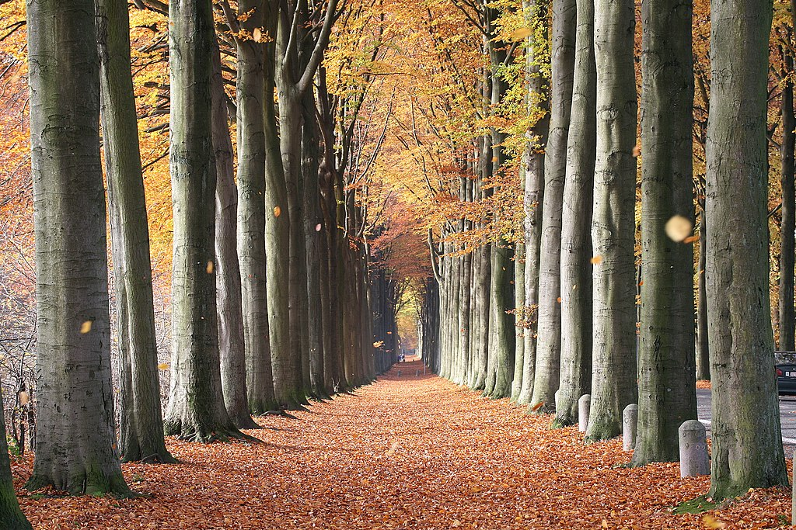

Figure 7 Allée d'arbres

À votre écoute

L’ineffable Gandhi
Texte soumis par madame Juliette Paradis

Alors que le jeune Gandhi étudiant le droit à l’University College de Londres de 1888 à 1891, il avait un professeur du nom de Peters qui le méprisait totalement. Cependant, Gandhi n’essaya jamais de l’éviter; aussi leurs rencontres étaient fréquentes.

Un jour, le professeur Peters était à prendre son repas à la cafétéria du l’université, et Gandhi qui s’approchait avec son plateau, vint prendre place à côté du professeur, qui ne peut retenir une insulte : « M. Gandhi, vous ne savez donc pas qu’un cochon et un oiseau ne peuvent s’asseoir à la même table? » Gandhi répondit aussitôt : « Calmez-vous, professeur, je m’envole immédiatement », et il changea de table.

Le professeur, vert de rage, décida de se venger au prochain examen de l’étudiant, mais mal lui en prit, car Gandhi avait répondu brillamment à toutes les questions. Il lui tendit un piège : « M. Gandhi, si vous rencontrez un sac sur le trottoir contenant deux enveloppes : l’une marquée sagesse et l’autre argent, laquelle des deux allez-vous prendre? – L’argent, bien sûr, M. Peters. » Le professeur en ricanant, lui dit : « Moi, à votre place, j’aurais pris la sagesse. » Et Gandhi de répliquer : « Évidemment, car chacun prend ce qu’il n’a pas! »

Devenu rouge de fureur, le professeur prit la feuille de l’examen et écrivit le mot « Idiot! » Gandhi, en prenant la feuille, fit remarquer au professeur : « M. Peters, vous avez signé ma feuille, mais vous avez oublié d’inscrire ma note! »

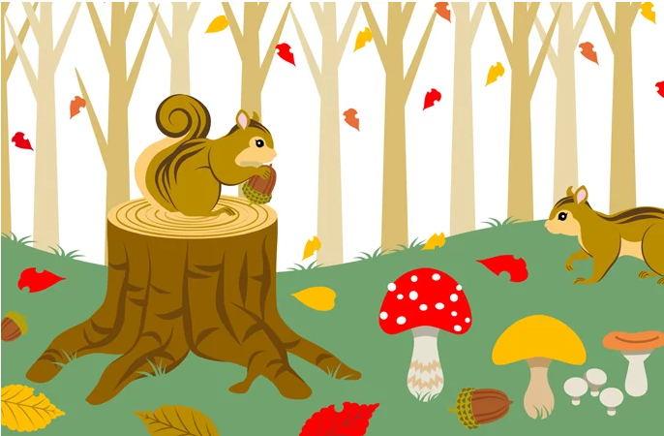

Figure 8 Écureuil sur tronc d'arbre

Capsule Santé

Blues d’automne ou dépression saisonnière ?
Par Nicole Bélanger

Beaucoup de gens ont le « blues d’automne » c'est-à-dire qu'ils se sentent un peu plus déprimés ou tristes. Le blues d’automne touche entre 10 % et 15 % de la population des pays nordiques, surtout les femmes. Cependant, 2 % à 3 % des gens souffrent quant à eux de dépression saisonnière (ou trouble affectif saisonnier). Les effets apparaissent à l’automne et disparaissent subitement au printemps. L’hypothèse la plus plausible est que le manque de lumière entraînerait une hausse de production de la mélatonine qui joue un rôle dans la régulation des rythmes biologiques et de l’humeur. Elle est sécrétée de la tombée du jour jusqu’au matin, par la glande pinéale, située au cerveau. C’est pourquoi la diminution du temps d’ensoleillement, augmentant la production de la mélatonine, entraînerait des changements de l’humeur, du besoin de sommeil et de l’appétit.

Mais attention! La dépression saisonnière est différente des « blues » ressentis à l’arrivée de l’automne. Les symptômes du « blues » sont légers; ils ne nous empêchent pas de faire nos activités quotidiennes et ne nuisent pas à notre qualité de vie. Tandis que les gens qui souffrent de dépression saisonnière sont très handicapés dans la vie courante, le travail, les relations avec les autres. Leur qualité de vie en prend pour son rhume!

Stratégies pour contrer le blues d’automne

- Sortez tous les jours en plein air peu importe le temps qu’il fait. Il n’y a pas de mauvais temps seulement de mauvais vêtements.
- Profitez de l’heure du midi, alors que le soleil est à son zénith, pour jouir du moment le plus chaud de la journée et faire le plein de vitamine D.
- Si vous le pouvez, sortez en forêt : à la fin de l’automne, la lumière passe à travers les branches et les bois gagnent en luminosité.
- Si vous ne pouvez sortir, ouvrez grand les rideaux, placez votre fauteuil près d’une fenêtre.
- Continuez à agir comme en été en poursuivant des activités régulières qui vous maintiennent actif et motivé.
- Dormez suffisamment.
- Adoptez un régime alimentaire sain : faites-vous plaisir en cuisinant des petits plats réconfortants.
Si rien de tout cela ne fonctionne, que vous vous sentez profondément accablé, n’hésitez surtout pas à consulter votre médecin afin de vous faire confirmer ou infirmer le diagnostic de dépression saisonnière.

La dépression saisonnière serait liée à un déséquilibre biochimique et à une absence de sérotonine, un neuro-transmetteur régulant l'humeur, l'appétit ou le sommeil. La principale caractéristique de la dépression saisonnière est de survenir durant la même période chaque année, de la fin octobre à l’arrivée du printemps. Les symptômes les plus fréquents sont une humeur dépressive, un manque d'énergie, une tendance à l'hypersomnie (besoin exagéré de sommeil), une augmentation de l'appétit avec parfois un goût démesuré pour le sucre, une diminution de l'intérêt et de la motivation. Certaines personnes rapportent aussi une plus grande tendance à l'anxiété, une difficulté de concentration, une diminution de la libido, un gain de poids et une plus grande irritabilité.

Les symptômes peuvent être traités par la luminothérapie qui consiste à s'exposer à une lumière fournie par une lampe spéciale (avec filtre UV) qui peut délivrer une lumière suffisamment intense pour traiter la dépression (c'est-à-dire une lumière de 5 000 à 10 000 lux ; le lux est une mesure de la lumière). La durée d’exposition à cette lumière est d’environ 30 minutes par jour dépendant de l'intensité de la lumière fournie par la lampe, de préférence le matin, en lisant, en déjeunant ou en travaillant à l'ordinateur. En général, un soulagement des symptômes peut commencer à se faire sentir après trois à quatre jours de luminothérapie, mais il peut s'écouler de trois à quatre semaines avant que l’on observe une nette amélioration.

Sources :

Centre hospitalier pour enfants de l’est de l’Ontario. Comité d’information. (2021). La dépression saisonnière (trouble affectif saisonnier). http://esantementale.ca. (Page consultée le 8 septembre 2022)

Johanne BLAIS. (2008). « Blues » ou dépression saisonnière? Dans Passeport santé. http://passeportsante.net. (Page consultée le 8 septembre 2022)

Mélanie PAGEAU. (2021). 9 trucs pour échapper à la grisaille de novembre. Dans Espaces. http://espaces.ca. (Page consultée le 8 septembre 2022)

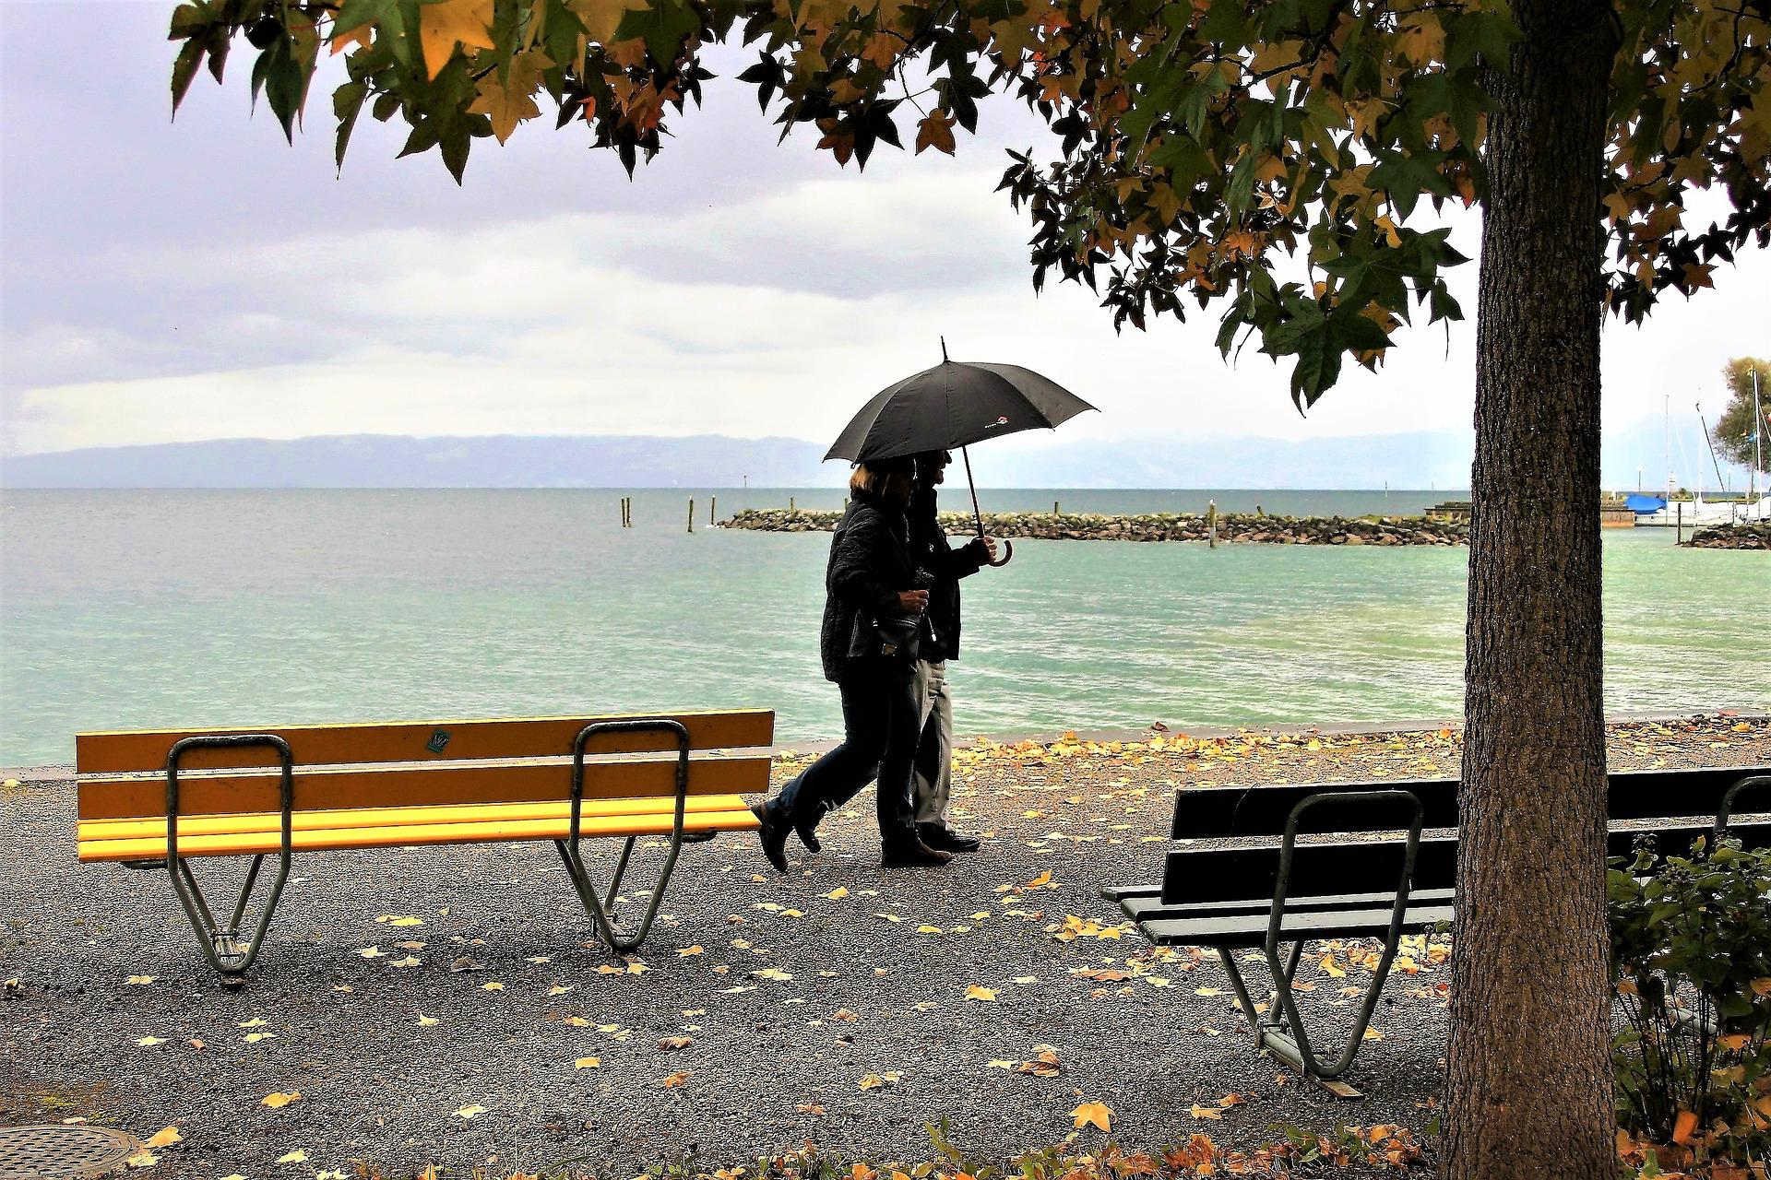

Figure 9 Deux personnes qui marchent sur le bord de l’eau en automne

Le goût de lire

Anna et l’enfant-vieillard
Auteur : Francine Ruel (comédienne)
Suggestion de Madame Lucie Leblanc

Anna tente de faire le deuil d’un enfant vivant. Son fils s’est perdu dans la drogue, puis dans la rue, une véritable descente aux enfers contre laquelle elle a tout essayé, en vain. La douleur est désormais la seule présence de l’absent, accompagnée par la peur d’Anna de le croiser, la main tendue, et de ne pas le reconnaître. Le roman raconte le parcours de cette femme et de son enfant-vieillard par le biais de fragments touchants, mais jamais larmoyants.

Ce livre est disponible au Service québécois du livre adapté en version braille, livre sonore, CD ou en ligne.

Bonne lecture!


Figure 10 Fille assise sur pile de livres

Une touche d’humour

À la sortie de l’hôpital, un homme avec la tête couverte de bandages explique à un de ses amis comment il s’est fracturé le crâne.
– L’été dernier, j’avais installé à la tête de mon lit un tableau qui représentait de belles feuilles d’arbres.
– Et alors ?
– Eh bien, lorsque l’automne est arrivé, il est tombé…

À quoi ressemble une demi-pomme
À son autre moitié.

C’est l’automne, deux petits poussins se promènent dans les bois. Lorsque tout d’un coup, l’un d’eux aperçoit une cocotte par terre et dit :
– Oh regarde! Un œuf de hérisson!

La maman de Toto ordonne à son fils :
– Ferme la porte, il fait froid dehors!
– Mais maman, si je ferme la porte, il fera toujours froid dehors!

Comment se sent un nuage le jour de son anniversaire?
Plus vieux!

Jeu de mots
Par Daniel St-Pierre

Lors de la Rencontre régionale estivale 2022, nous vous avons fait deviner plusieurs charades sur le thème de l’été. Nous avons choisi de vous en présenter quelques-unes dans ce journal pour ceux qui n’ont pas pu être présents. Pour ceux qui y étaient, il est maintenant temps de tester votre mémoire pour savoir si vous vous en rappelez!

Consignes : Trouvez les réponses à chaque énigme. Chaque réponse forme l’une des syllabes du mot final. Vous trouverez les réponses à la fin du journal. Bonne chance!

Charade sur les légumes :
Il faut éviter de marcher sur mon premier
Mon deuxième est un alignement d'arbres et d'arbustes
Mon troisième est la 19e lettre de l’alphabet
Mon quatrième est la chaise préférée d’Élisabeth
Mon tout se savoure bien chaude

Charade sur les orages :
Mon premier est un terrain produisant de l'herbe qui sert à la nourriture du bétail. Il peut aussi signifier « devant, avant ».
Les bûcherons modernes se servent de mon deuxième
Mon troisième parle trop. Il jacasse comme une…
Mon quatrième est une station qui a perdu son S
Mon tout est souvent indiqué en probabilité météorologique

Charade sur les arcs-en-ciel :
Mon premier est le verbe lire au participe passé
Mon deuxième exprime la moitié ou le milieu de quelque chose
Mon troisième est une spécialité des scouts et des marins
Mon tout peut qualifier un arc-en-ciel

Charade sur les arbres fruitiers :
La musique, le cinéma et le théâtre sont des formes de mon premier
Mon deuxième l’est lorsqu’il plaît à l’œil
Mon troisième est une céréale qu’on associe souvent à la Chine
Mon quatrième diffère selon les populations. Souvent, on parle des arts et de la…

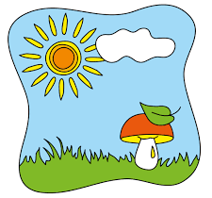

Figure 11 Champignon au soleil

À l’agenda

Dates des prochaines rencontres de groupes

- Groupe Les Placoteux
De retour en septembre

- Groupe Rimouski-Neigette et Mitis
Jeudi 8 Septembre
Jeudi 6 Octobre
Jeudi 3 Novembre

- Groupe du KRTB
Mercredi 21 Septembre
Mercredi 19 Octobre
Mercredi 16 Novembre

- Groupe de La Matanie
Mercredi 14 Septembre
Mercredi 12 Octobre
Mercredi 9 Novembre

- Groupe de la vallée de La Matapédia
Vendredi 30 Septembre
Vendredi 28 Octobre
Vendredi 25 Novembre

- Groupe des Jeux-Dis PHV
De retour en septembre

- Ateliers Choisir sa route
Les jeudis, du 13 octobre au 17 novembre

- Activité PHVA
À venir en novembre

- Rencontre régionale de noël
à confirmer, mercredi 7 décembre


Figure 12 Arbre avec feuilles qui volent au vent

Réponses au jeu de mots

Charade sur les légumes :
Il faut éviter de marcher sur mon premier
MINE
Mon deuxième est un alignement d'arbres et d'arbustes
HAIE
Mon troisième est la 19e lettre de l’alphabet
S
Mon quatrième est la chaise préférée d’Élisabeth
TRÔNE
Mon tout se savoure bien chaude

Réponse : MINESTRONE (MINE-HAIE-S-TRÔNE)

Charade sur les orages :
Mon premier est un terrain produisant de l'herbe qui sert à la nourriture du bétail. Il peut aussi signifier « devant, avant ».
PRÉ
Les bûcherons modernes se servent de mon deuxième.
SCIE
Mon troisième parle trop. Il jacasse comme une…
PIE
Mon quatrième est une station qui a perdu son S.
TATION
Mon tout est souvent indiqué en probabilité météorologique.

Réponse : PRÉCIPITATION (PRÉ-SCIE-PIE-TATION)

Charade sur les arcs-en-ciel :
Mon premier est le verbe lire au participe passé.
LU
Mon deuxième exprime la moitié ou le milieu de quelque chose.
MI
Mon troisième est une spécialité des scouts et des marins.
NOEUD
Mon tout peut qualifier un arc-en-ciel

Réponse : LUMINEUX (LU-MI-NŒUD)

Charade sur les arbres fruitiers :
La musique, le cinéma et le théâtre sont des formes de mon premier
ART
Mon deuxième l’est lorsqu’il plaît à l’œil
BEAU
Mon troisième est une céréale qu’on associe souvent à la Chine.
RIZ
Mon quatrième diffère selon les populations. Souvent, on parle des arts et de la…
CULTURE

Réponse : ARBORICULTURE (ART-BEAU-RIZ-CULTURE)

VERSIONS DISPONIBLES :


Par courriel
sur CD
ou en braille

ONT COLLABORÉ À CE JOURNAL :

Huguette Vigneau, Nadia Gagnon, Daniel St-Pierre, Nicole Bélanger, Johana Kim Francoeur, Alexandre Jolicoeur, Yves Bérubé et Julie Boulanger.



AVIS

Toute reproduction partielle ou totale du contenu de ce journal est fortement encouragée à condition de mentionner la source.

Voir autrement…
C’est possible!

Nos objectifs :

- Améliorer la qualité de vie des personnes
handicapées visuelles;

- Briser l’isolement;

- Défendre et promouvoir les droits des
personnes handicapées visuelles;

- Favoriser la participation sociale des
personnes handicapées visuelles dans toutes
les sphères de l’activité humaine.

Pour en savoir plus :
Association des Personnes Handicapées Visuelles
du Bas-Saint-Laurent
376, boul. Jessop
Rimouski (QC) G5L 1M8

Téléphone : 418-723-0932
Téléphone sans frais : 1-888-314-3456

Site web : www.aphvbsl.org
Courriel : aphvbsl@globetrotter.net

